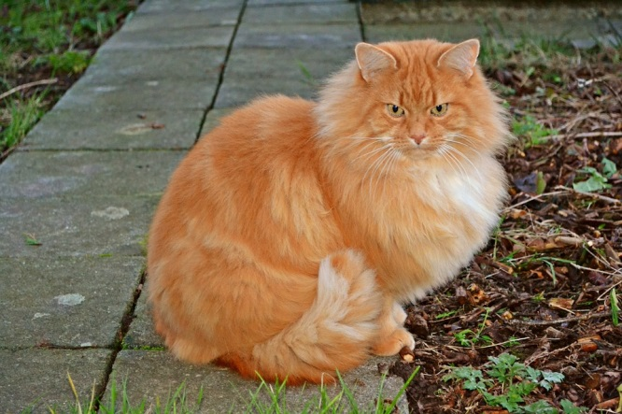

Es una gata de color marrón con blanco, tiene ojos claros, es suave, cariñoso y muy juguetona.
Su nombre es Misha, tiene 6 meses, le gusta pasear por mi barrio y le encanta que la acaricien.
Lo que más me gusta: es inteligente, rápida y graciosa.

